Taller 1

Pruebas automatizadas con Selenium IDE y Selenium Webdiver

Estudiante

Juan David Alzate Zapata

Asignatura

Pruebas de Software

Profesor

Daniel Agudelo

Programa

Tecnología en Sistemas

Universidad

Tecnológico de Antioquia

Medellín

Febrero 28 de 2023

**Descripción de la prueba**

La prueba se automatizará con Selenium IDE como extensión del explorador Mozilla Firefox, en la cual se pondrá a prueba el sistema de login (inicio y cierre de sesión) de Amazon.com, además del menú principal de navegación.

En ese mismo sentido se empleará Selenium Webdiver aplicado en el lenguaje Python, como una forma de replicar la prueba realizada por Selenium IDE, pero en el lenguaje Python, dando como resultado un script de automatización.

Para la construcción de la prueba se usará git como controlador de versiones de la prueba, en el cual se creará un repositorio para el script de Python, la grabación de Selenium IDE, la documentación (caso de uso, descripción de la prueba, capturas de la prueba)

**Caso de USO**

Usuario

Sistema

**Capturas de Selenium IDE**

**Capturas tabla de comandos Selenium IDE:**

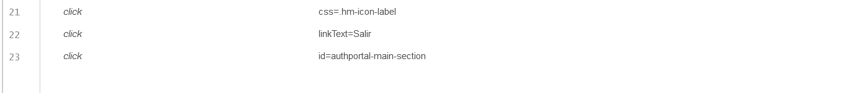

**Capturas de vistas de la página (Amazon.com):**

Capturas Script de Python Selenium Webdiver

